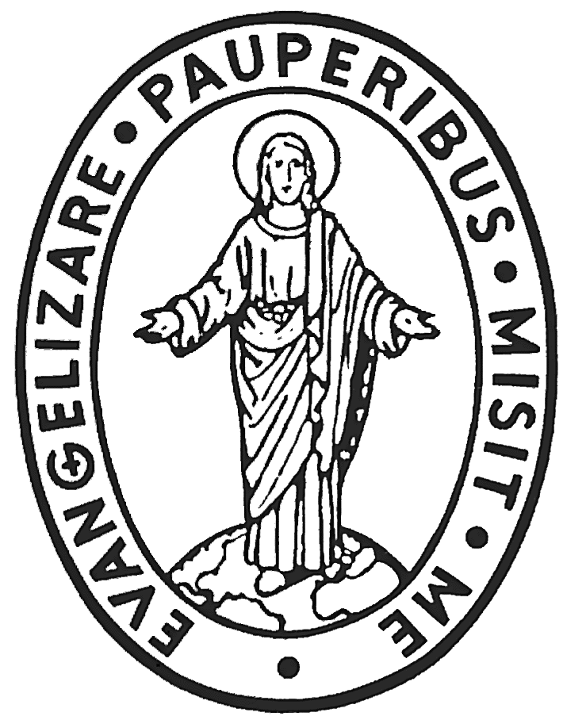
CONGREGAZIONE DELLA MISSIONE

CURIA GENERALIZIA

Via dei Capasso, 30 – 00164 ROMA
Tel: +39 06 661 30 61 – Fax: +39 06 666 38 31 – Email: segreteria@cmcuria.org

SUPERIORE GENERALE

Rím 21. novembra 2019

LIST NA ADVENT 2019

„ÓDA NA BOŽIU PROZRETEĽNOSŤ“

Drahé sestry a drahí bratia vo svätom Vincentovi!

Milosť a pokoj Ježiša Krista nech je vždy s nami!

Život každého z nás je putovaním. Sme neustále v pohybe. Pri tomto putovaní nejde ani tak o fyzické premiestňovanie sa z jedného miesta na druhé, ako skôr o vnútornú zmenu zmýšľania, uvažovania, zmyslového vnímania i našej modlitby.

Cirkev nám v priebehu roka ponúka privilegované chvíle, ktoré sú akoby zastávkou na ceste, kedy sa môžeme hlbšie zamyslieť nad púťou svojho života, a každý deň, ba každú minútu nachádzať zmysel toho, čo tvorí našu životnú cestu. Učíme sa byť čoraz pozornejšími na každodenné udalosti, na ľudí, ktorých stretávame, na myšlienky a emócie, ktoré sa vynárajú, ale i na prírodu, ktorá nás obklopuje – stromy, kvety, rieky, hory, zvieratá, slnko, mesiac, atď. Naša pozornosť a starostlivosť sa postupne rozširuje na celé ľudstvo a na celý vesmír.

Adventná doba patrí práve k takýmto silným chvíľam. V tomto privilegovanom čase roka budeme pokračovať v úvahe o prvkoch, ktoré tvoria vincentskú spiritualitu a ktoré pomohli sv. Vincentovi de Paul stať sa mystikom lásky. Okrem tých, o ktorých sme uvažovali v priebehu uplynulých troch rokov, je ďalším základným prvkom vincentskej spirituality Božia prozreteľnosť.

Podstatu Božej prozreteľnosti by nám mohli lepšie objasniť výrazy: „Ježišova vízia môjho života“, „Ježišov plán s mojím životom“, „Ježišove rady pre zmysluplný život“.

Božia prozreteľnosť preniká naše bytie, nášho ducha i naše srdce za jednej podmienky – a tou je dôvera. Dôvera v „Ježišovu víziu môjho života”, „v Ježišov plán s mojím životom”, „v Ježišove rady pre zmysluplný život”. Vkladáme sa do Ježišových rúk a veríme, že jeho vízia nášho života je tá najlepšia, jeho plán s naším životom je najlepší možný plán a jeho rady najlepším modelom zmysluplného života.
Božia prozreteľnosť sa v našom živote uplatní v takej miere, v akej budeme dôverovať Ježišovi. Čím hlbšia je naša dôvera v Ježiša, tým viac umožňujeme Božej prozreteľnosti konať v našom živote zázraky. Čím viac sa vložíme do Ježišových rúk, tým viac dokážeme chápať každodenné udalosti, stretnutia a miesta ako prostriedky, cez ktoré sa nám on sám prihovára. Čím viac dôverujeme Ježišovmu plánu s nami, – aj keď to, čo sa deje, môže byť dosť nepochopiteľné alebo dokonca veľmi bolestné –, tým viac sa budeme spoliehať na Božiu prozreteľnosť. Keď sa dokážeme vložiť do Ježišových rúk a úplne mu dôverovať, dovolíme Božej prozreteľnosti prejavovať sa v nás za každej okolnosti.

„Odovzdanie sa” do Ježišových rúk vo všetkých situáciách mení našu perspektívu. Nebudeme rozdeľovať udalosti svojho života na dobré a zlé, ale budeme ich vnímať cez Ježišovu osobu, ktorej plne dôverujeme, a všetky ich budeme pokladať za „príhodné chvíle”. Vďaka tomu zmiznú z nášho slovníka dva výrazy: „osud“ a „náhoda“. Uvedomíme si, že nezodpovedajú nášmu spôsobu chápania evanjelia a Ježiša.

Bezvýhradné odovzdanie sa do Ježišových rúk, totálna dôvera v Ježišov plán a bezmedzná dôvera v Božiu prozreteľnosť nám pomôžu objavovať alebo znovu objavovať krásu, pozitívnu stránku a význam každej udalosti. Je to v úplnom kontraste s pohľadom na udalosti len našimi očami, mysľou a pocitmi čisto ľudskými. V takom prípade mentalita osudu a náhody zvýrazňuje negatívnu stránku a zatieňuje krásu, dobro a zmysel všetkého, čo sa nás dotýka a stvárňuje nás.

Veľmi pekné vyjadrenie dôvery v Božiu prozreteľnosť nájdeme v nádhernej modlitbe, ktorú napísal blahoslavený Charles de Foucauld po svojom hlbokom vnútornom obrátení, ktoré ho priviedlo na také nečakané cesty, na ktorých sa mohol spoliehať už len na Boha. Táto modlitba, často nazývaná „modlitbou odovzdanosti”, vyjadruje jeho vrúcnu túžbu vložiť sa do rúk Nebeského otca podľa Ježišovho príkladu odovzdania sa do Otcových rúk. Takto sa túžil stať nástrojom, ktorý by umožnil Otcovi urobiť s ním to, čo chce. Je pripravený na všetko, prijíma všetko a bezvýhradne a s bezhraničnou dôverou odovzdáva svoju dušu do Otcových rúk:
Otče, odovzdávam sa do Tvojich rúk,
urob so mnou, čo sa Ti páči.
Nech so mnou urobíš čokoľvek, ďakujem Ti.
Som pripravený na všetko, všetko prijímam.
Neprajem si nič iné, môj Bože,
len aby sa Tvoja vôľa vyplnila na mne
a na všetkých Tvojich stvoreniach.
Porúčam svoju dušu do Tvojich rúk.
Ponúkam Ti ju so všetkou láskou svojho srdca,
pretože Ťa milujem Pane, a pretože moja láska potrebuje dať sa,
odovzdať sa do Tvojich rúk bezvýhradne a s nekonečnou dôverou,
lebo Ty si môj Otec.

Už tristo rokov predtým sa Božia prozreteľnosť stala jedným z pilierov spirituality sv. Vincenta de Paul. Pri čítaní jeho listov a konferencií nás prekvapuje, ako často sv. Vincent hovoril o Božej prozreteľnosti. Prozreteľnosť bola jedným z kľúčových faktorov, ktoré ho stvárňovali a urobili z neho takú osobnosť, svätca, akého poznáme dnes. Vincentova cesta obrátenia od Vincenta detských rokov, mladosti a prvých rokov kňazstva – k Vincentovi, ktorý prijal Božiu prozreteľnosť a ktorého voláme svätý, nebola ľahká.

Vincent mal vlastné plány a svoje predstavy o úlohe kňaza, osobné ambície a sebecké ciele. Dokázal sa však zrieknuť vlastnej vôle, dať Ježišovi prvé miesto, celkom dôverovať jeho plánom a nie svojím, často a rôznym spôsobom ho „zvelebovať“. Takýto jeho prejav by sme mohli nazvať „Óda na Božiu prozreteľnosť“. Už samotná Vincentova radikálna zmena bola ozajstným zázrakom. Svätý Vincent, ktorý plne dôveroval Božej prozreteľnosti, sa sám stal prozreteľnosťou pre iných, pre chudobných. Dosiahol vrchol mystického spojenia, no nie abstraktného, ale mystického spojenia, ktoré prinieslo afektívnu a efektívnu odpoveď.

Rád by som vám na meditáciu ponúkol časť z Vincentovej kompozície „Ódy na Božiu prozreteľnosť“, ktorá je výsledkom jeho úvah o vlastných životných skúsenostiach.
„…aké veľké poklady sú ukryté v svätej Božej prozreteľnosti a najviac si nášho Pána ctia tí, ktorí ju pozorne sledujú a nepredbiehajú ju!“

„…zverme sa Božej prozreteľnosti. Ona sa postará o všetko, čo potrebujeme.“

„…keď si znova preberám najdôležitejšie veci, ktoré sa udiali v tejto Spoločnosti, zdá sa mi, a to úplne zreteľne, že keby sa stali skôr, než sa naozaj stali, nebolo by to dobré. Hovorím to o každej jednej z nich, bez akejkoľvek výnimky. Preto s osobitnou oddanosťou sledujem obdivuhodnú Božiu prozre-teľnosť krok za krokom. A jedinú útechu mám pri pomyslení na to, že sám náš Pán riadil a neustále riadi záležitosti našej malej Spoločnosti.”

„Prenechajme to vedeniu múdrej Božej prozreteľnosti. Sledujem ju so zvláštnou úctou. Skúsenosť ma učí, že v Spoločnosti všetko vykonala ona a že tie naše ľudské „prozreteľnosti“ ju len hatia.”

„Milosť má svoj čas. Zverme sa Božej prozreteľnosti a dávajme si pozor, aby sme ju nepredchádzali. Ak sa Pánovi zapáči dať mi nejakú útechu v našom povolaní, podľa mňa to bude v tom, že sme vo všetkom postupovali podľa vznešenej prozreteľnosti a že sme pristúpili len k tomu, čo nám ona sama vyznačila”.
„Náš Pán mi poskytuje útechu, keď si uvedomím, že z Božej milosti sme sa vždy snažili nasledovať a nie predchádzať Božiu prozreteľnosť, ktorá vie tak múdro privádzať všetky veci k tomu cieľu, ktorý im Pán určil.”

„Nemôžeme si lepšie zaistiť večné šťastie ako tým, že budeme žiť a zomierať v službe chudobným, v náručí Božej prozreteľnosti a v skutočnom zriekaní sa seba samých, aby sme nasledovali Ježiša Krista.“

„Podriaďme sa Božej prozreteľnosti; ona uskutoční naše záležitosti vo svojom čase a svojím spôsobom.“

„Ach! Páni, všetci vrúcne prosme Boha o tohto ducha pre celú Spoločnosť! Nech nám pomáha ísť všade, aby ten, kto uvidí jedného či dvoch misionárov, mohol povedať: „Toto sú ozajstní apoštoli, odhodlaní ísť do všetkých kútov sveta, aby ohlasovali Božie slovo.“ Prosme Boha, aby nám dal také srdce. Z milosti Božej sú medzi vami takí, ktorí ho majú a všetci sú Božími služobníkmi. Ale ísť až tam! Ó, Spasiteľ! Nenechajte sa zastaviť! Ach! To je naozaj niečo! Všetci máme mať takéto srdce, byť jedného srdca, ktoré je odpútané od všetkého, aby sme mohli mať dokonalú dôveru v Božie milosrdenstvo, bez toho, žeby sme sa znepokojovali, trápili či strácali odvahu. „Budem mať toto v tej krajine? Akým spôsobom?“ Ó, Spasiteľ! Boh nás nikdy nesklame! Ach! Páni, keď budeme počuť hovoriť o slávnej smrti tých, ktorí tam šli, ó, Bože, kto by nechcel byť na ich mieste? Ach! Kto by netúžil zomrieť ako oni, aby si bol istý večnou odmenou! Ó, Spasiteľ! Viac si ani nemožno priať! Nebuďme teda pripútaní k tomu či onomu. Majme odvahu a choďme, kde nás Boh volá. On bude naším pomocníkom, ničoho sa nebojme. Nech je zvelebený Boh!“

Na začiatku tejto Adventnej doby sa nechajme inšpirovať modlitbou odovzdanosti od blahoslaveného Charlesa de Foucaulda. Náš svätý zakladateľ sv. Vincent de Paul i všetci ostatní blahoslavení a svätí Vincentskej rodiny mali absolútnu dôveru v Ježiša Krista vo svojom osobnom živote a vo svojej dobe, a tým vo svojom prostredí vytvorili „Ódu na Božiu prozreteľnosť“. Kiež by sme si aj my dokázali vytvoriť osobnú „Ódu na Božiu prozreteľnosť“.

Váš brat vo svätom Vincentovi

Tomaž Mavrič, CM
Generálny predstavený

Coste I, 68, L. 31 Lujze de Marillac
Coste I, 356, L. 245 Robertovi de Surgis
Coste II, 208, L. 559 Bernardovi Codoingovi
Coste II, 418-419, L. 678 Bernardovi Codoingovi
Coste II, 453, L. 704 Bernardovi Codoingovi
Coste II, 456, L. 707 Bernardovi Codoingovi
Coste III, 392, L. 1078 Jánovi Barreau
Coste III, 454, L. 1109 René Almérasovi
Coste XI, 291-292, Konferencia 135, Opakovanie myšlienok z rozjímania 22. augusta 1655.

